راهنمای توسعه و نگهداری نرم افزارکال منجر
بهراد زاری
شرکت کامپیوتر و ارتباطات پیشرفته بسامد
behradz@gmail.com
معرفی
نرم افزار کال منجر یکی از زیر سیستم های اساسی سیستم یکپارچه مرکز تماس OPXI به حساب می آید و نقش اصلی آن برقراری، مدیریت و کنترل مکالمات و اپراتورهای مراکز ارتباطی می باشد. نرم افزار کال منجر در واقع دو گروه سرویس عمده به دنیای بیرون خود ارایه می دهد. یک گروه سرویس های اپراتوری می باشند که شامل سرویس هایی از قبیل رجیستری، اعلان وضعیت و پیغام متنی هستند و گروه دیگر شامل سرویس های مکالمه از قبیل پراکسی مکالمات، سرویس صف برای تماس با اپراتور، انتقال مکالمه، کنفرانس و... هستند.
نرم افزار کال منجر که بر اساس اخیرترین تکنولوژی های ارتباطی طراحی و پیاده سازی شده خود شامل مؤلفه های درونی مهمی است که با تکنولوژی های مختلف پیاده سازی شده اند. در انتخاب تکنولوژی ها، معیار استاندارد بودن بیشترین اهمیت را داشته و در طراحی مؤلفها قابلیت گسترش ملاک بوده است. راهنمای حاضر، برای افرادی با نقش برنامه نویس و یا توسعه دهنده سیستم نوشته شده است. در این راهنما (برای سادگی بیشتر) از آوردن جزییات پیاده سازی مربوط به داخل مؤلفه ها خودداری شده مگر در مواردی که اهمیت آن بالا بوده است.
پیشنیاز ها و تکنولوژی های مورد استفاده
برای طراحی و پیاده سازی نرم افزار کال منجر از تکنولوژی های مختلفی استفاده شده است که توسعه دهنده این نرم افزار می بایست دست کم با آنها آشنایی اولیه ای داشته باشد. بدین منظور تکنولوژی ها و استانداردهای مهم بکار گرفته شده را به همراه منابعی برای مطالعه بیشتر در مورد هر یک از آنها لیست کرده ایم.
- آشنایی با Core Java: نسخه فعلی نرم افزار بر اساس J2SE 1.4 نوشته شده است هر چند که امکان استفاده از Java 5.0 نیز به سادگی وجود دارد. (امکان کامپایل و اجرای نرم افزار روی JDK 1.5.0_6 با موفقیت تست شده است.)
آشنایی با پروتکل SIP: یکی از استاندارد های اخیر برای برقراری ارتباط (متنی، صوتی و تصویری) و مکالمات روی شبکه های IP می باشد. شناخت مفاهیم
پایه این پروتکل برای توسعه مؤلفه ی مربوط به آن ضروری است. برای مطالعه بیشتر می توانید به [۱] رجوع کنید.
- آشنایی با محیط Servlet Programming و Struts: از آنجایی که این نرم افزار یک Converged SIP/Web Application است، امکان پیاده سازی یک محیط مبتنی بر وب را برای مدیریت و کنترل آن فراهم می- کند. این محیط فعلاٌ بر اساس چارچوب Struts پیش بینی شده است.
- آشنایی با چارچوب Sip Servlet API: مطرح ترین بستر برنامه نویسی بر اساس پروتکل SIP در محیط جاواست که در قالب چارچوب استاندارد و معروف Servlet API معرفی شده است. برای مطالعه بیشتر می توان به [۲] رجوع کرد.
- آشنایی با نرم افزار های Ant و XDoclet: مراحل کامپایل و ساخت فایل قابل اجرای پروژه، به طور اتوماتیک توسط Ant انجام می شود. همچنین در مراحلی که امکان داشته کد جاوا و یا فایل های دیگری اتوماتیک تولید شوند از Xdoclet استفاده شده است.
- آشنایی با چارچوب Hibernate: برای نگه داری موجودیت های ماندگار در پایگاه داده کال منجر از چارچوب Hibernate استفاده شده است.
ساختار مستندات
در مستندات حاضر ابتدا با نگاهی سطح بالا جنبه های مختلف معماری کال منجر را تشریح خواهیم کرد و سپس هر جا که لازم باشد وارد جزییات خواهیم شد. اولین جنبه معرفی شده از معماری، ساختار(معماری) فیزیکی پروژه است که شامل ساختار فایلینگ آن می باشد. بعد از مرور ساختار فایلینگ، سراغ معماری منطقی پروژه می رویم و به نوعی طراحی داخلی کال منجر را از دید انواع سرویس ها و مؤلفه های موجود می بینیم و در انتها طراحی داخل هر مؤلفه را خواهیم دید. هر کجا لازم بوده، بسته به جنبه ای از طراحی که مورد اهمیت بوده از نمودارهای مربوطه استفاده شده است.
- علاوه بر مستنداتی که در پیش روی شماست، متن کد نرم افزار کال منجر حاوی مستندات و اطلاعات مفیدی در سطوح پایین تر می باشد که در قالب استاندارد Javadoc آورده شده اند.
معماری فیزیکی پروژه
معماری فیزیکی پروژه را از دو دیدگاه بررسی می کنیم. ابتدا ساختار شاخه ها و فایلینگ پروژه را خواهیم دید و بعد جایگاه و نحوه قرار گرفتن فایل اجرایی را در محیط سرور و در زمان اجرا خواهیم دید.
ساختار فایلینگ پروژه در زمان توسعه
نمای کلی ساختار پروژه روی دیسک مطابق شکل زیر است:

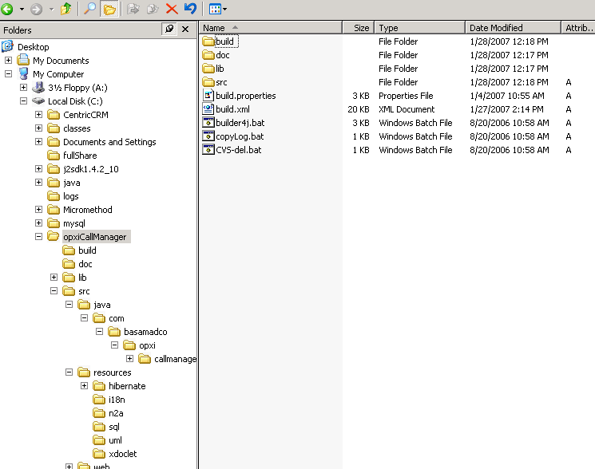
شکل ۱. نمای کلی ساختار فیزیکی پروژه کال منجر
که جزییات شاخه های موجود در آن در جدول زیر آمده است:
نام شاخه | توضیح
build | خروجی های عملیاتbuild و کامپایل در اینجا قرار می گیرند. تمامی محتویات این شاخه به صورت اتوماتیک قابل ایجاد هستند.
doc | شامل مستندات نرم افزار مثل راهنمای نصب، راهنمای برنامه نویس و... می باشد.
docs | مستندات Javadoc در این مسیر بصورت اتوماتیک ساخته می شوند.
lib | تمامی library ها در قالب فایل های جار مربوط به وابستگی های پروژه به پروژه ها و کتابخانه های دیگر
src | حاوی فایل های پیکربندی نرم افزار روی سرور مثل application.xml ،sip.xml و opxiCallManager.properties
src/java | حاوی فایل های سورس کد برنامه (به زبان جاوا) می باشد که با توجه به نگاشت یک به یک package ها به شاخه ها در سیستم عامل، مطالعه بخش معماری منطقی، دید شما را نسبت به ساختار و ماهیت package های موجود روشن می کند.
src/resources | حاوی انواع فایل هایی که به نوعی برای build لازم اند. این منابع شامل فایل های XSD، اسکریپت های پایگاه داده ، فایل های حاوی پیام ها ی کاربری کال منجر در زبان های مختلف ، تنظیمات مربوط به XDoclet و ... می باشند.
src/web | حاوی فایل های JSP می باشد.
جدول ۱. لیست شاخه های موجود در پروژه
ساختار اجرایی پروژه در زمان اجرا
برای داشتن درک بهتری از محیط اجرایی پروژه و چگونگی ارتباط مؤلفه ها در زمان اجرا به نمودار زیر توجه کنید.

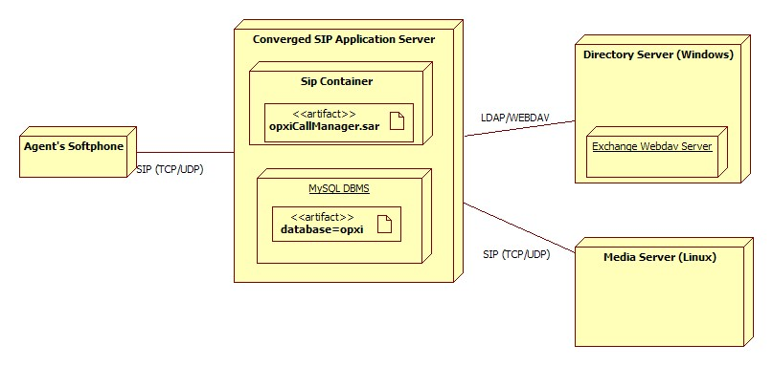
نمودار۱. شمای معماری فیزیکی در محیط اجرا

معماری منطقی (طراحی مؤلفه ها)
نرم افزار کال منجر بر اساس سرویس های مورد نیازی که از او انتظار می رود از مولفه هایی تشکیل شده است که هر کدام از آن ها تمرکز خود را به پیاده سازی قسمتی از این سرویس ها معطوف کرده اند. نگاه ما در این بخش، بر اساس اینکه ساختار یک نرم افزار شی گرا را بررسی می کنیم، مبتنی بر مؤلفه خواهد بود. یعنی مؤلفه های موجود را تک تک بررسی می کنیم و البته سرویس های مد نظر هر یک از مؤلفه ها را نیز خواهیم دید. اما بر آشنایی خاص با انواع سرویس های موجود در کال منجر نمودار کلاس سرویس ها نیز آورده شده است.

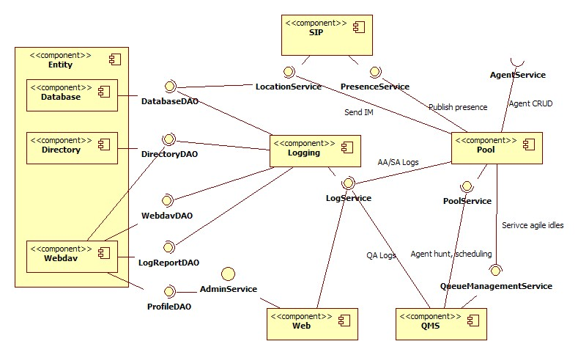
نمودار۲. مؤلفه ها و وابستگی های آن ها

تمام سرویس های موجود کال منجر، در هنگام راه اندازی نرم افزار در محیط اجرایی سرور، راه اندازی می شوند (توسط کلاسCallManagerAppLoader) تا بعداً مورد استفاده نرم افزار قرار گیرند.
دسترسی به این سرویس ها از طریق کلاس ServiceFactory انجام می شود. این کار با فراخوانی متد getServiceFactory چه در داخل سیپ سرولت ها و چه داخل خود سرویس ها امکان پذیر است.
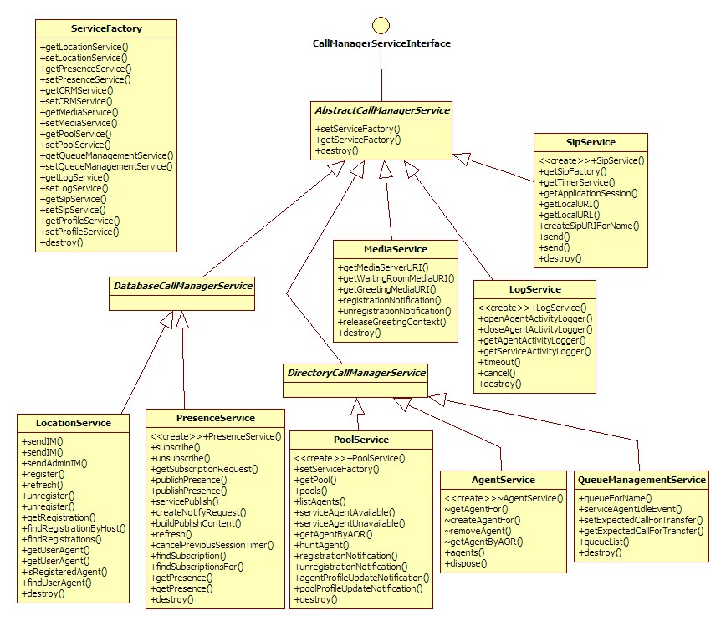
نمودار۳. نمودار کلاس سرویس ها
مولفه های موجود در نرم افزار کال منجر چنین اند:
۱. مؤلفه داده (Entity)
این مولفه موظف است موجودیت هایی که داخل سیستم بیشتر جنبه داده ای دارند را مدیریت کند، ذخیره و بازیابی انواع موجودیت های داده ای اصلی ترین سرویس این مولفه است. موجودیت های داده ای در کال منجر شامل داده های پایگاه داده داخلی نرم افزار برای ارائه سرویس های SIP شامل رجیستری و اعلان وضعیت، اطلاعات ساختاری اپراتور ها، گروه های کاری، مهارت ها و برنامه های صوتی در داخل سرور دایرکتوری و نهایتاً انواع گزارشات و پروفایل ها در سرور Exchange، می باشند. جزییات هرکدام از موارد گفته شده را خواهیم دید. قابل ذکر است طراحی این مولفه به صورت الگوی DAO انجام گرفته است [ ۶]. این مولفه خود به سه زیرمولفه دیگر تقسیم می شود:
۱.۱ Database: مسئول مدیریت موجودیت هایی که در پایگاه داده داخلی کال منجر،که هم اکنون MySQL است، نگهداری می شوند. سرویس هایی که نیاز به دسترسی به پایگاه داده داخلی کال منجر را دارند باید از سرویس DatabaseCallManagerService که برای این منظور در نظر گرفته شده است ارث بری کنند.

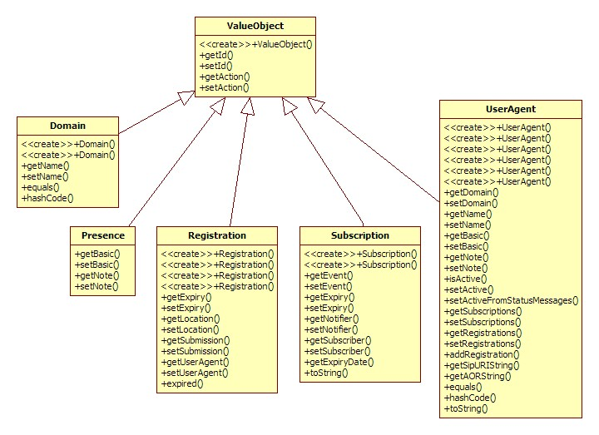
پیاده سازی: دسترسی به پایگاه داده و مدیریت کنترل و دستکاری جدول ها از طریق نرم افزار Hibernate انجام می شود. برای این کار کلاس های داده ای توسط تگ های XDoclet که در قالب توضیحات Javadoc می باشند خود را به وظیفه مربوط یه ساخت متاداده های مورد نیاز Hibernate در مرحله ساخت، معرفی می کنند. این تگ ها همه یصورت "@hibernate" شروع می شوند و از داخل کد کلاس های داده ای در شاخه database قابل دسترسی هستند. نگاشت کلاس های داده به جداول پایگاه داده از طریق همین متا داده ها و توسط Hibernate انجام می شود. کدهای مربوط به استفاده از Hibernate برای دسترسی به داده های پایگاه داده (در قالب الگوی DAO) در شاخه (پکیج) hbm یافت می شوند.

۱.۲ Directory: مسئول خواندن اطلاعات موجودیت هایی که روی سرور LDAP قرار دارند می باشد. نرم افزار کال منجر به اطلاعات اپراتورها، مهارت ها، گروه ها، برنامه های صوتی و.... احتیاج دارد. سرویس DirectoryCallManagerService برای این منظور در نظر گرفته شده است.
پیاده سازی: دسترسی به سرور LDAP از طریق پکیج ldap انجام می شود. کلاس های این پکیج نیز مطابق با الگوی DAO ایجاد شده اند. کلاس پدر این پکیج LdapDAO می باشد. کال منجر تمام اطلاعات ساختاری مربوط به اپراتور ها، گروه ها و مهارت های کاری و برنامه های صوتی را از داخل سرور دایرکتوری می خواند اما اطلاعات رفتاری این موجودیت ها از طریق فایل های XMLی که پروفایل نام دارند و در سرور Exchange ذخیره می شوند، خوانده می شود. این کار از طریق سرویس پروفایل (کلاس ProfileService) و مؤلفه دسترسی به سرور Exchange انجام می شود.
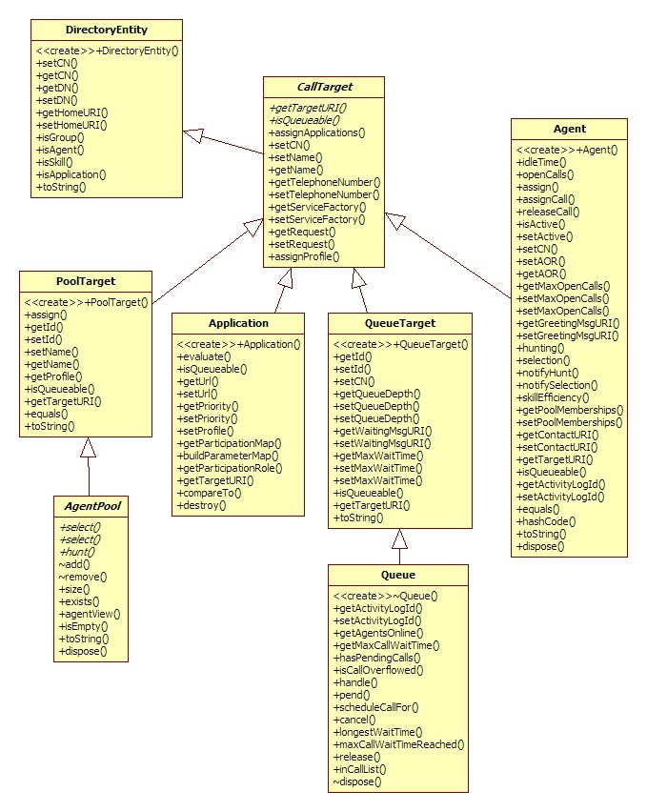
۱.۳ Webdav: مسئول خواندن و نوشتن اطلاعات روی سرور Exchange با استفاده از پروتکل Webdav می باشد. این اطلاعات شامل گزارشات (LogService)و پروفایل های (ProfileService) کال منجر می شود.
پیاده سازی: پیاده سازی این مؤلفه مطابق با الگوی DAO در پکیج exchange موجود می باشد.
۲. مؤلفه مدیریت اپراتور ها، مهارت ها و گروه های کاری (Pool)
سرویس های مدیریت اپراتورها و گروه ها و مهارت ها و انواع الگوریتم های انتخاب اپراتور بهینه برای پاسخ دهی به تماس ها. در کال منجر مجموعه اپراتور های متصل به سیستم پاسخ گویی (از طریق سرویس حضور) توسط "استخر هایی" از اپراتور ها نگهداری و کنترل می شوند. به این ترتیب که این سرویس بعد از دریافت پیام از سرویس سیپ اعلان وضعیت (PresenceService) و اطلاع از حضور، تغییر وضعیت و يا خروج اپراتور از سیستم با رجوع به گروه های کاری و مهارت هایی که اپراتور مذکور در آنها عضویت دارد، وضعیت آن ها را به روز می کند. مجموعه های اپراتوری یا همان "استخرها" خود بر دو نوع هستند: گروه های کاری و مهارت ها. الگوریتم های انتخاب بهترین اپراتور آزاد بر اساس مهارت ها و گروه های کاری به دو گروه تقسیم می شوند چون مهارت ها الگوریتم های پیچیده تری را شامل می شوند.
۲.۱ انتخاب اپراتور بهینه مبتنی بر مهارت
ساده ترین الگوریتم برای انتخاب اپراتورها، انتخاب بر اساس طولانی ترین زمان استراحت است. در این الگوریتم اپراتوری که ارتباطش زودتر (قبل) از دیگران تمام شده باشد، برای پاسخ دهی به مکالمه ورودی به سیستم صف انتخاب می شود. اما زمانی که بحث مهارت های مختلف کاری مطرح می شود، باید از بین اپراتور ها، به گونه ای انتخاب کرد که هم مدت کل زمان اشغال بودن اپراتورها نرمال باشد، هم فرد انتخاب شده از نظر دارا بودن مهارت های لازم، بهترین فرد باشد. برای این منظور در کال منجر یک الگوریتم سه مرحله ای در نظر گرفته شده است (کلاس PoolService را ببینید) که به این ترتیب عمل می کند:

- ابتدا استخر اولیه ای برای پاسخ گویی به تماس موردنظر هم نام با نام صف تشخیص داده شده برای آن تماس انتخاب می شود و متد select آن جهت امتیاز دهی اولیه اپراتور های موجود در آن استخر بر اساس مهارت هایشان و اولویت پاسخ دهی، فراخوانی می شود و امتیازات اپراتور ها توسط کلاس AgentSelection بر می گردد.

- استخر های بار گزاری شده در کال منجر تک تک برای امکان اعمال روی تماس چک می شوند. این چک توسط الگوریتم هایی بنام Matching Rules انجام می شوند. اگر پاسخ استخری بلی بود، متد select آن همراه پارامتر امتیازات کنونی اپراتور ها فراخوانی می شود. این متد به اپراتور هایی که بین این استخر و استخر اولیه مشترک هستند امتیاز می دهد.

- پس از بررسی تمامی استخر ها، استخر اولیه اقدام به انتخاب اپراتور با بیشترین امتیاز می کند. برای این منظور ابتدا نتایج نهایی را بر اساس الگوریتم مرتب سازی خود مرتب می کند و بعد از اولین نفر شروع به انتخاب می کند. اگر انتحاب اپراتور به دلایلی ممکن نباشد یا مشکلی پیش بیاید، نفر بعدی انتخاب می شود و ...

برای پیاده سازی و امتیاز دهی به اپراتور ها، میزان مهارت هر اپراتور با تعریف ضریبی برای عضویت او در آن مهارت مشخص می شود. هر مهارت نیز دو ضریب جداگانه، یکی به عنوان ضریب مهارت اولیه و دیگری ضریب مهارت ثانویه، دارد که اولی برای امتیاز دهی به اپراتور ها وقتی که مهارت به عنوان استخر اولیه انتخاب شده (در مرحله اول) و دومی برای امتیازدهی توسط استخر های ثانویه (در مرحله دوم) به کار می رود.
الگوریتم های مرتب سازی مهارت ها، امتیاز مهارتی اپراتور ها را با رتبه آن ها بر اساس الگوریتم LIAR که قبلاً گفته شد تلفیق می کند و بعد اپراتور ها را یر اساس مجموع امتیاز آن ها مرتب می کند. تلفیق امتیاز ها بر اساس دو ضریب کیفیت و کارایی که می توانند برای هر استخر جداگانه تعریف شوند، انجام می شود. بیشتر بودن ضریب کیفیت نسبت به ضریب کارایی بهتر بودن میزان مهارت انتخاب شده را نشان می دهد و بیشتر بودن ضریب کارایی نسبت به ضریب کیفیت عادلانه تربودن انتخاب بر اساس الگوریتم کارایی اپراتور ها (LIAR) را نتیجه می دهد.
نمودار کلاس استخر ها را در زیر می بینید:
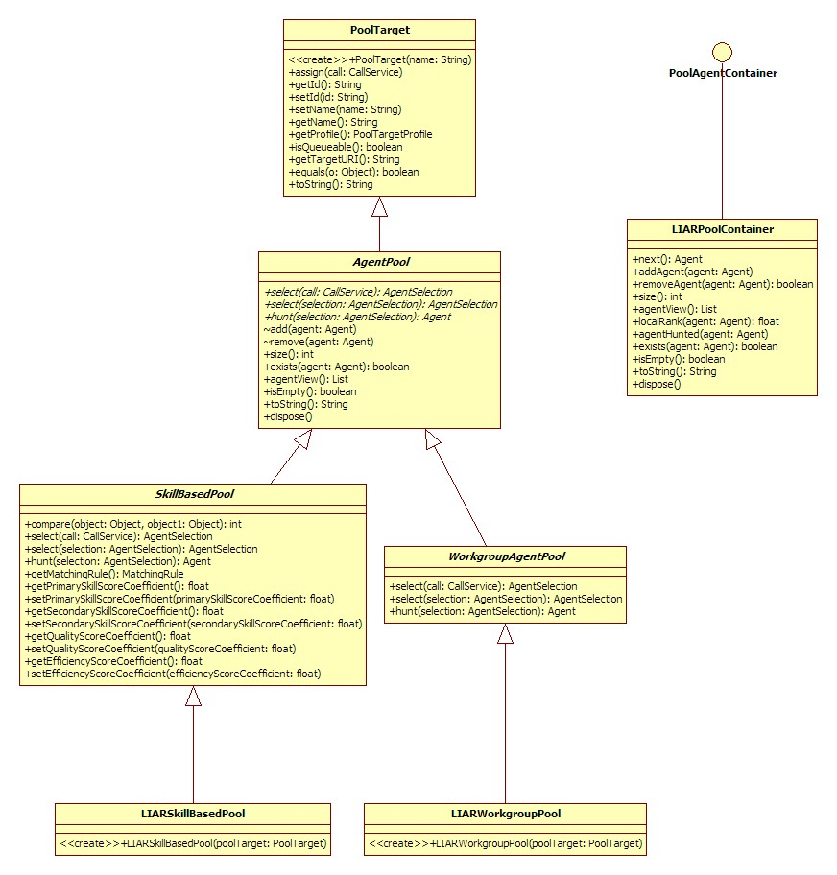
نمودار کلاس Poolها

۳. مؤلفه سیپ
شسش
- SIP
از آنجایی که کال منجر به عنوان یک نرم افزار ارتباطی مبتنی بر SIP طراحی و پیاده سازی شده است، این مولفه هسته ای ترین مولفه کال منجر است که وظیفه برقراری، کنترل و مدیریت تماس ها و بطور کلی سرویس های مبتنی بر پروتکل SIP را عهده دار است. به طور کلی می توان گفت تمام رویداد های ورودی این نرم افزار پیغام های SIPی هستند که از لایه سیپ-سرولت به نرم افزار وارد شده و برای گرفتن سرویس خود از آن طریق در اختیار مولفه های دیگر قرار می گیرند. به علت همین طراحی مولفه گرا می توان گفت اکثر مولفه های کال منجر (با اندک تغییراتی) در محیط های دیگر غیر از SIP نیز قابل استفاده مجدد هستند.
خود این مولفه شامل زیرمولفه هایی به قسم زیر است:
  - B2BUA
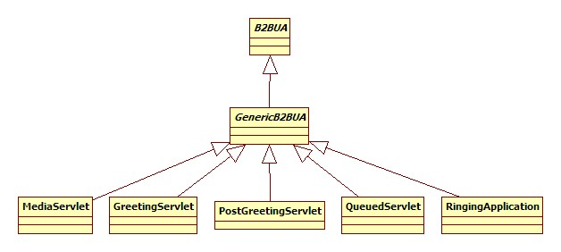
سرویس برقراری و کنترل تماس ها به اپراتورها می باشد که شامل ماشین های کنترلی مکالمات است که برای کنترل مکالمات در روش صف، مثل پخش پیغام خوش آمدگویی و انتظار مکالمه بکار می روند. {جزییات انتظار و خوش آمد گویی}

نمودار کلاس انواع سرولت های B2BUA
سرولت B2BUA، کلاس پایه ساختار ماشین ها می باشد که دو گروه از متد های مختلف را (یکی برای UAC و دیگری برای UAS) معرفی می کند که با پیشوند های doCallerxxx و doCalleexxx متمایز می شوند. به این ترتیب این متد ها بر اساس نوع پیغام رسیده به ماشین مورد نظر (رویداد ورودی) و اینکه طرف پیغام UAS باشد و یا UAC فراخوانی می شوند. پس آن چه این متد ها معمولاً انجام می دهند بررسی و تصمیم گیری بر اساس وضعیت فعلی (بر اساس شی مکالمه و طرفین درگیر) و انجام عملیات لازم و در نهایت تغییر وضعیت به وضعیت جدید می باشد. با این طراحی مطالعه جزییات از روی کد ماشین ها امکان پذیر بوده و می توان به سادگی با رجوع به متد های مربوطه جزییات تصمیم گیری در یک حالت خاص در یک ماشین خاص را پی گیری کرد.
  - مؤلفه Call
شامل کلاس ها و موجودیت های پایه برای نگهداری و مدیریت مکالمه، وضعیت آن، سرویس های انتقال مکالمه ، کنترل و مدیریت طرفین یک مکالمه و ... می باشد.
اصولاٌ هر مکالمه از تعدادی طرف یا لگ تشکیل می شود که این لگ ها ارتباط مستقیم با سشن های پروتکل SIP که طرف های مکالمه را تشکیل می دهند دارند. هر لگ موظف است پیغام ها و رویداد های SIP مربوط به سشن خود را سرویس دهد و در حالت کلی کنترل مکالمات از طریق کنترل تک تک لگ هایش انجام می شود. زمانی که تمام لگ های یک شی مکالمه از بین رفته باشند، خود شی مکالمه نیز از حافظه جمع می شود.
در ادامه نمودار کلاس Call و Leg و همچنین نمودار وضعیت Legهای کلاینت و سرور را در برقراری یک تماس ساده دو طرفه خواهیم دید.
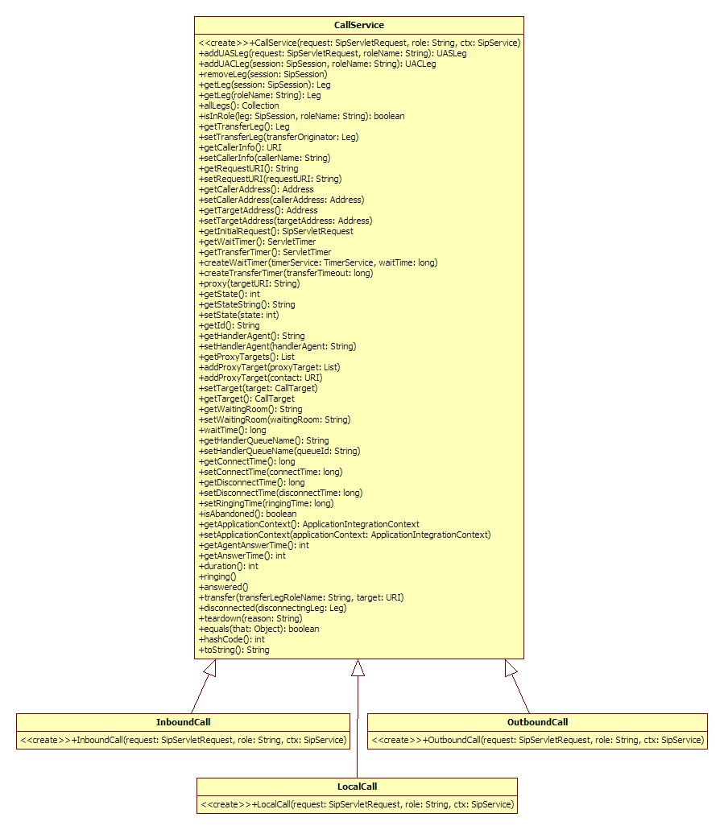
نمودار کلاس Call
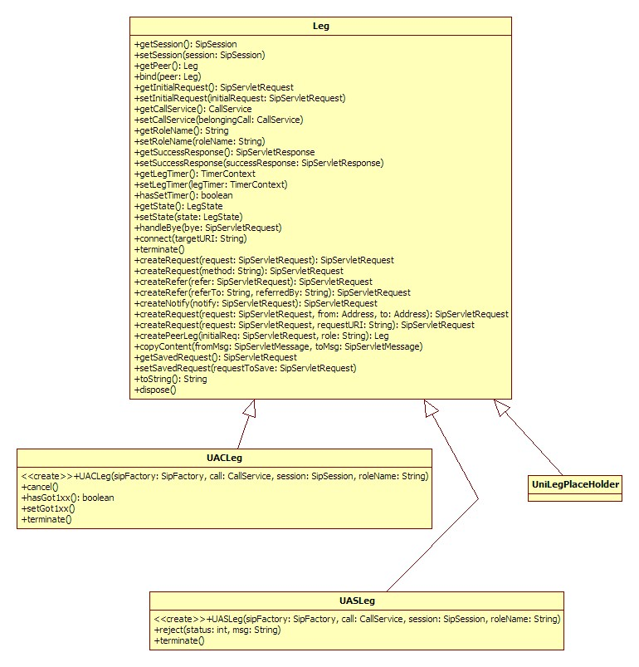
نمودار کلاس Leg
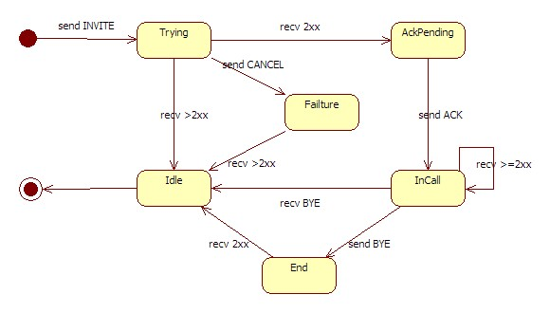
نمودار وضعیت لگ کلاینت در برقراری یک تماس معمولی
توجه داریم که ماشین B2BUA پیاده سازی شده جزییات بیشتری دارد که برای جلوگیری از شلوغ شدن نمودارهای فوق از آن ها صرف نظر شده است. همچنین از آوردن عملیات مورد نظر برای هر انتقال وضعیت نیز خودداری شده است. با توجه به طراحی متد های مشخصی برای تصمیم گیری و به روز رسانی وضعیت لگ ها (در کلاس Leg)، و همچنین مدیریت تماس ها (در کلاس CallService) و مدل ماشین های B2BUA که در بالا آورده شد، مطالعه جزییات ماشین ها از روی کد در مواقع نیاز کار سختی نخواهد بود.
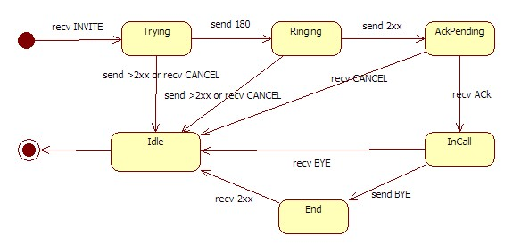
نمودار وضعیت لگ سرور در برقراری یک تماس معمولی
  - Front
سرولت های ورودی سیستم برای دریافت پیغام های INVITE اولیه جهت برقراری مکالمه هستند. قوانین نحوه جذب شدن پیغام های برقراری مکالمه به سرولت های ورودی در فایل sip.xml آورده شده اند. ابتدا به نموداری اجمالی از انواع سرولت های Front نگاه می کنیم.
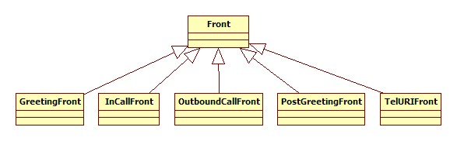
نمودار کلاس انواع سرولت هایFront
نمودار های توزیع پیغام های INVITE اولیه به سرولت های ورودی در زیر آورده شده است.
پیغام های INVITE جدید
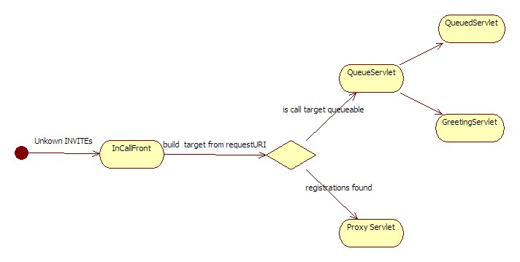
این پیغام ها شامل تمامی INVITEها بجز موارد فیلتر شده توسط GreetingFront و PostGreetingFront می باشند و از طریق سرولت InCallFront پردازش می شوند و بعد از تشخیص داده شدن هویت موجودیت مورد هدف پیغام از روی Request URI به یکی از سرولت های ProxyServlet جهت پراکسی به سمت مقصد و یا QueueServlet جهت ارائه سرویس صف و در نهایت اتصال به اپراتور، هدایت می شود.
پیغام های INVITE مربوط به اتصال به پیام خوش آمدگویی اپراتور
این پیغام ها برای برقراری امکان ارجاع مکالمات به پخش پیام خوش آمدگویی اپراتور از طریق Cisco Gateway در نظر گرفته شده است.
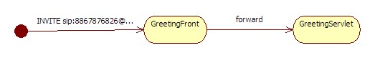

پیغام های INVITE مربوط به اتصال به اپراتور بعد از پخش پیام خوش آمدگویی
این مورد، پیغام های INVITEی هستند که از سرور رسانه ای بعد از اتمام پخش پیام خوش امدگویی اپراتور برای انتقال مکالمه به تلفن اپراتور دریافت می شوند.
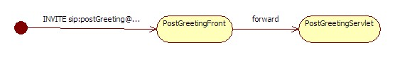
  - IM
سرولت های سیپ مربوط به سرویس پیغام رسانی متنی را شامل می شود.
  - Presence
شامل سرولت های سیپ برای دریافت و سرویس دهی به پیغام های PUBLISH، NOTIFY و SUBSCRIBE جهت اعلام حضور و اعلان وضعیت اپراتورها و انواع موجودیت های موجود طرف تماس می باشد.
  - Proxy
شامل سرولت پراکسی برای برقراری مکالمات از طریق سرویس پراکسی است. این سرویس برای برقراری ارتباط با سرور رسانه ای و برنامه های صوتی استفاده می شود که در آنها نیازی به مدیریت صف نیست.
  - Registrar
سرولت ورودی برای دریافت پیغام های REGISTER جهت سرویس رجیستری کال منجر را شامل می شود. سرویس مکان یاب برای یافتن آدرس فیزیکی اپراتورها و سرور رسانه ای از روی آدرس رکورد آن ها به کار می رود.
  - Security
سرویس تشخیص هویت اپراتور ها با استفاده از سرور LDAP برای رجیستری و اعلان وضعیت که از طریق الگوریتم DIGEST.md5 کار می کند.
۴. مؤلفه گزارشات (Logging)
شامل کلاس های لازم برای سرویس گزارش دهی کال منجر است. این سرویس همانطور که گفتیم LogService نام دارد. گزارشات فعلی در قالب فایل های XML روی سرور WEBDAV نوشته می شوند که شمای آن ها توسط فایل opxiActivityLog.xsd تعریف شده است. از روی شمای مذکور، کلاس های جاوایی بصورت اتوماتیک ساخته می شوند که کال منجر از آن ها برای ایجاد و دسترسی به ساختار گزارشات خود استفاده می کند. این گزارشات در هنگام ثبت شدن روی سرور Exchange توسط پیاده سازی هایی از کلاس LogReportDAO به قالب XML در آمده و توسط پروتکل Webdav روی سرور نوشته می شوند. در حال حاضر دو کلاس به نام های ExchangeLogReportDAO و ExchangeTempLogReportDAO که اولی برای نوشتن گزارشات نهایی و دومی برای ثبت دوره ای گزارشات موقتی استفاده می شوند، کلاس LogReportDAO را پیاده سازی می کنند.
گزارشات کال منجر از دو نوع می باشند، گزارش کارکرد اوپراتورها و گزارش کارکرد سیستم. {جزییات گزارشات؟}
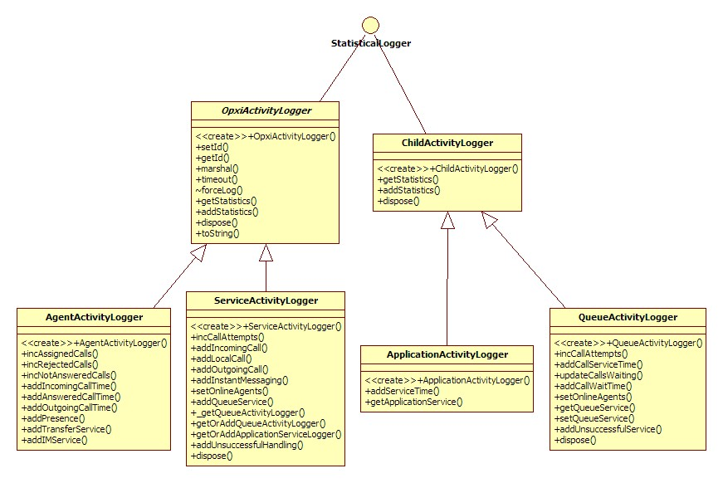
نمودار کلاس انواع لاگرها
۵. مؤلفه وب
شامل کلاس های مربوط به سرویس های مبتنی وب نرم افزار است ، مثل وب سرویس ها، Action های مربوط به واسط کاربری وب و...
    - وب سرویس ها
مراحل کامپایل و ساخت فایل اجرایی
مراحل کامپایل و ساخت فایل قابل اجرای پروژه توسط نرم افزار Ant انجام می شود. برای این منظور یک فایل build.xml نوشته شده که وظایف مربوط به کامپایل فایل های جاوا ، ساخت اتوماتیک فایل های web.xml، آرشیوهای sar ،ear و ... بقیه مستندات لازم را شامل می شود. مهمترین این وظایف موارد زیر هستند :
- build-ear : فایل قابل اجرای opxiCallManager.ear را داخل مسیر build می سازد . این وظیفه بیشترین کاربرد را دارد .
    - جار فایل های متفرقه مورد نیاز در زمان اجرا، در شاخه lib/ext قرار دارند که در هنگام ساخت فایل اجرایی opxiCallManager.ear به داخل آن کپی می شوند تا در محیط اجرا مورد استفاده قرار بگیرند. برای این منظور هر فایل جار جدید که در زمان اجرا مورد نیاز است را در شاخه مذکور در پروژه کپی کنید.
- build: این وظیفه خود شامل مراحل موجود در build-ear می باشد . یعنی فایل opxiCallManager.ear را می سازد به علاوه اینکه فایل های پیکربندی مربوط به موجودیت های پایگاه داده در hibernate را نیز ایجاد می کند .
- build-all : این وظیفه علاوه بر دو مورد گفته شده ، مستندات مربوط به javadoc را نیز از روی فایل های جاوا می سازد و فایل اسکریپت ایجاد شمای پایگاه داده را نیز تولید می کند.
- compile-schemas : این وظیفه ، بعد از ایجاد فایل های جاوای مربوط به شمای XSD مربوط به موجودیت های پروفایل ها و گزارشات ، آنها را کامپایل می کند و به صورت یک فایل Jar در مسیر Lib/ext کپی می کند.
مراجع
- J. Rosenberg, et. la., SIP: Session Initiation Protocol, RFC 3261, June 2002.
- Anders Kristensen, SIP Servlet API Specification version 1.0, 2003.
- Apache Ant 1.7.0 Manual Available at http://ant.apache.org/manual
- XDoclet Online Documentation Available at http://xdoclet.sourceforge.net/xdoclet/index.html
- HIBERNATE, Relational Persistence for Idiomatic Java Available at http://www.hibernate.org/hib_docs/v3/reference/en/html
- DAO Pattern

OPXI Call Manager
VOIP
Build
Pool
Workgroup
Skill
LIAR agent hunting algorithm
Hunt
QualityScoreCoefficient
EfficiencyScoreCoefficient
Leg
Session
UAC
UAS
Initial Invite
Forward

